Autógrafo 008|2025

Projeto de Lei 1622/2025

17/01/2025

**SÚMULA:** Dispõe sobre CRÉDITO ESPECIAL Superávit Financeiro ao Orçamento vigente conforme art. 7º, 41 e 42, da Lei 4.320/64 e Dá Outras Providências.

O(a) Prefeitode SÃO FELIPE D'OESTE, Estado de Rondônia, no uso de suas atribuições legais, conferidas pela Lei Orgânica Municipal, dentre outros dispositivos legais aplicáveis à espécie.

Faz saber que a Câmara Municipal de SÃO FELIPE D'OESTE Estado de Rondônia, aprovou e o (a) Prefeito(a) sanciona a seguinte Lei.

Art. 1º - Fica o Executivo Municipal autorizado a abrir no PPA/LDO e no orçamento vigente municipal um CRÉDITO ESPECIAL Superávit Financeiro, nas dotações abaixo discriminadas, no valor de até 206.793,00 (duzentos e seis mil

setecentos e noventa e três reais)

Suplementação

05.000.00.000.0000.0.000. SECRETARIA DE SAÚDE

05.001.00.000.0000.0.000. GABINETE DA SECRETARIA DE SAÚDE

05.001.10.302.0013.1.399. 45693-4-INCREM TEMP AO CUSTEIO AT ESP MAC PROP nº

36000582711202400 PORT GM/MS 3604/2024

|  |  |  |  |
| --- | --- | --- | --- |
| 55 - 3.3.90.30.00.00 | 26000030 | MATERIAL DE CONSUMO | 150.000,00 |
| 56 - 3.3.90.39.00.00 | 26000030 | OUTROS SERVIÇOS DE TERCEIROS - PESSOA | 56.793,00 |
|  |  | JURÍDICA |  |
|  |  | Total Suplementação: | 206.793,00 |

Artigo 2º - Para cobertura do referido crédito fica utilizado recurso proveniente de Superávit Financeiro, em consonância com disposto no art. 43, § 1º inciso I da Lei 4.320/64.

Artigo 3º - Fica alterado parcialmente no Plano Plurianual - PPA e na Lei de Diretrizes Orçamentárias - LDO, para o exercício orçamentário vigente.

Artigo 4º - Este Projeto de Lei entrará em vigor na data de

sua publicação.

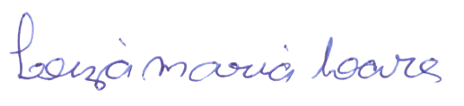

Leiza Maria Soares

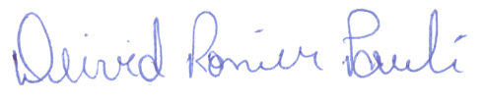Presidente

Deivid Ronier Pauli

1º Secretário